**La gestion de sessions en jsp**

**Contexte**

Le protocole HTTP est "stateless". Cela signifie qu'il n'y a pas de connexion permanente entre le client (navigateur Web) et le Serveur Web. Lorsque le client demande une page à partir d'un serveur web, il ouvre une connexion, récupère la page ensuite ferme la connexion. Le serveur Web ne sait pas ce qui se passe alors du côté client. En outre, si une autre requête du client est faite, le serveur web n'associe pas la nouvelle connexion avec la connexion a été faite auparavant.   
  
Afin de surmonter le fait que le protocole http soit "stateless", JSP vous donne l'objet de session implicite qui est un objet HttpSession. L'objet session réside du côté serveur pour pouvoir conserver des données de session, donc accessibles à plusieurs requêtes.

**Exercice**

On va créer une application Web qui va :

* demander à un utilisateur de s'inscrire lorsqu'il débute sa session
* afficher son et prénom, durant toute la session de visite du site (sur toutes les pages du site)

Servlet Control

monportail.jsp

informations.html

Clic sur Visiter notre site

(1) : clic sur le lien dans index.jsp

(2): on est dirigé vers Control (la servlet)

(3): la servlet dirige la requête vers informations.html où l'utilisateur saisit ses

informations et clique sur envoyer

(4): le clic sur envoyer, dirige la requête vers Control qui va:

* créer un BEAN
* l'attacher à la session
* Rediriger la requête vers monportail.jsp: page principale avec différents liens

|  |  |
| --- | --- |
| index.jsp | Affiche un lien vers une page portail |
| Informations.html | Formulaire avec deux zones de texte pour la saisie d'un nom et d'un prénom et dont l'action pointe vers la servlet Control |
| Control.java | Servlet jouant le rôle de controleur  Son rôle sera de :   * dirige l'utilisateur vers la page où il devra fournir ses informations * créer un bean avec les informations fournies par l'utilisateur en tant qu'objet de session. Ainsi toutes les pages vont afficher ces informations |
| monportail.jsp | Page principale avec différents liens |
| intro. jsp  details.jsp | Deux pages du site affichant les informations fournies par l'utilisateur  Elles y ont accès car elles sont attachées à la session |
| fragment.jsp | Partie de page jsp, qui va être incluse dans les pages monportail, intro et details. C'est cette page qui affiche les informations de l'utilisateur |
| InfoBean.java | Classe java (bean) pour y stocker les informations saisies par l'utilisateur |

1. Créer une application Web GestionSession
2. Sur la page index.jsp, définir un lien vers la page monportail.jsp

|  |
| --- |
| <a href="**Control**" >Visiter notre site</a> |
| Le lien pointe plutôt sur la servlet Control et pas directement sur la page portail, car on voudrait que la servlet force l'utilisateur à fournir certaines informations, avant d'être dirigé vers le portail |

1. Créer la page **informations.html** avec l'attribut action défini à Control

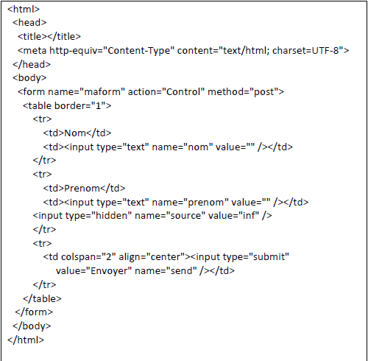

Ce champ caché permet à la servlet de déterminer la source de la requête:

* Le lien sur index.jsp
* Informations.html

1. Créer une servlet **Control** (dans un package controleur).

La servlet va:

* Récupérer la session associée à la requête
* Vérifier si la requête vient de informations.html ou du lien sur index.jsp.
* Créer un bean
* L'associer à la session
* Diriger la requête vers la page monportail.jsp ou vers informations.html

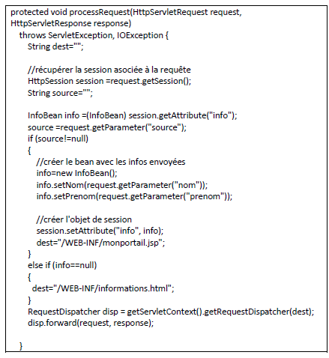

1. Créer la page **monportail.jsp**

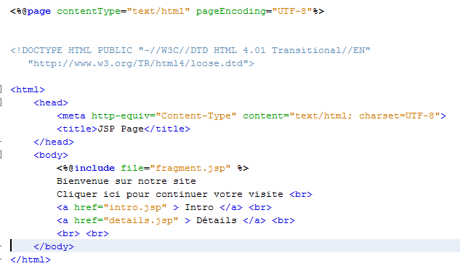

On remarque la présence d'une directive <%@ include….%>

Elle sert à inclure le code jsp qui affiche les informations enregistrées dans la session.

1. Créer une nouvelle page jsp, **fragment.jsp** dont voici le contenu

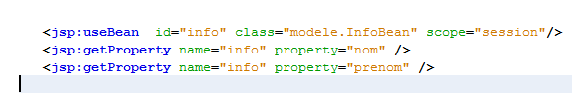

Dans cette page (ou plutôt partie de page), on a :

* La 1ère ligne spécifie qu'il faut rechercher un bean du nom info parmi les objets de session
* La 2ème ligne permet de récupérer la valeur de la propriété nom et de l'afficher
* La 3ème ligne permet de récupérer la valeur de la propriété prenom et de l'afficher

Il faudra inclure ce fragment de code dans toutes les pages qu'on voudrait qu'elles affichent l'information de l'utilisateur.

1. Créer la classe bean **InfoBean** (dans un package modele) :

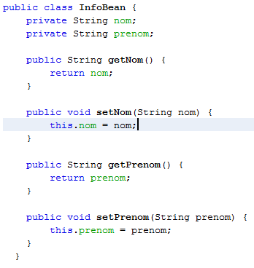

1. Créer les deux pages intro.jsp et details.jsp

Ce sont de simples pages créées pour illustrer l'accès aux informations de session

|  |
| --- |
| **intro.jsp** |
|  |
| **details.jsp** |
|  |

1. Tester le fonctionnement:
   1. en accédant à la page index.jsp
   2. Cliquer sur le lien
   3. On devrait être redirigé vers la page informations.html
   4. Saisir un nom et un prénom et cliquer sur Envoyer
   5. On est redirigé vers monportail.jsp qui devrait afficher le nom et le prénom
   6. Si on clique sur un des liens intro ou détails, on est dirigé vers la page correspondante qui va aussi afficher le nom et le prénom